TRƯỜNG ĐẠI HỌC CÔNG NGHỆ THÔNG TIN, ĐHQG-HCM
KHOA MẠNG KHOA HỌC VÀ KỸ THUẬT THÔNG TIN



BÁO CÁO ĐỒ ÁN MÔN HỌC

ĐỀ TÀI: HỆ THỐNG

THÔNG TIN GIẢI QUYẾT THỦ TỤC HÀNH CHÍNH

Môn học: IE203.F34.LT.CNTT - Hệ thống quản trị qui trình nghiệp vụ
Giảng viên hướng dẫn: ThS. Hà Lê Hoài Trung
Thực hiện bởi nhóm 7, bao gồm:
- Nguyễn Tiến Phi 25410280 Trưởng nhóm
- Lương Tấn Phát 25410276 Thành viên
- Trần Phúc Vinh 25410335 Thành viên
- Trần Nguyễn Minh Quân 25410288 Thành viên
- Lê Thị Hoài Thanh 25410307 Thành viên
- Phạm Văn Quyến 25410290 Thành viên
- Nguyễn Trương Phi 25410281 Thành viên
Thời gian thực hiện: 26/07/2026 - <Thời gian kết thúc>

MỤC LỤC
MỤC LỤC 2
DANH SÁCH HÌNH, BẢNG 4
TÓM TẮT 5
Chương I. TỔNG QUAN. 6
1. Giới thiệu đề tài. 6
1.1. Tổng quan về Hệ thống thông tin giải quyết thủ tục hành chính tại phường Tân Hải. 6
1.1.1. Nội dung chính của đề tài 6
1.1.2. Lý do lựa chọn đề tài 6
1.1.3. Mối liên hệ với môn học 7
1.1.4. Mục tiêu nghiên cứu 7
Chương II. HỆ THỐNG QUY TRÌNH NGHIỆP VỤ. 9
2. Tổng quan hệ thống quy trình nghiệp vụ 9
2.1. Kiến trúc quy trình nghiệp vụ tại phường Tân Hải. 9
2.1.1 Phân loại quy trình. 9
2.1.2 Quy trình quản lý (Processs Management). 10
2.1.3 Quy trình cốt lõi (Processs Core). 10
2.1.3.1 Quy trình tiếp nhận hồ sơ 10
2.1.3.2 Quy trình tiếp nhận hồ sơ 10
2.1.3.3 Quy trình kiểm tra, thẩm định và xử lý hồ sơ 10
2.1.3.4 Quy trình trả kết và thông báo 10
2.1.4 Quy trình hỗ trợ (Processs Support). 11
2.2 Mô hình hóa quy trình quản lý (Processs Management). 11
2.3 Mô hình hóa quy trình cốt lõi (Processs Core). 11
2.4 Mô hình hóa quy trình hỗ trợ (Processs Support) 11
Chương III. TRIỂN KHAI HỆ THỐNG. 12
Chương IV. KẾT LUẬN. 13
NGUỒN THAM KHẢO 14

DANH SÁCH HÌNH, BẢNG
Hình 1. Quy trình tiếp nhận hồ sơ 9
Hình 2. Quy trình kiểm tra, thẩm định và xử lý hồ sơ 9
Hình 3. Quy trình phê duyệt và ban hành kết quả 9
Hình 4. Quy trình trả kết và thông báo 9

Lưu ý: Đối với một đồ án môn học thì việc đính kèm danh sách hình và danh sách bảng trong file báo cáo thường là không bắt buộc. Nếu số lượng hình minh họa, bảng biểu quá nhiều thì việc thêm danh sách khi đó là cần thiết. Khi thêm, cần tạo riêng một trang dành cho danh sách hình và một trang dành cho danh sách bảng.

TÓM TẮT
Trong những năm gần đây, việc ứng dụng công nghệ thông tin và chuyển đổi số trong hoạt động hành chính nhà nước ngày càng được chú trọng. Người dân và tổ chức có nhu cầu thực hiện thủ tục hành chính nhanh chóng, thuận tiện, dễ theo dõi và hạn chế phải đi lại nhiều lần. Tuy nhiên, tại một số cơ quan, việc tiếp nhận và quản lý hồ sơ vẫn còn phụ thuộc nhiều vào giấy tờ, gây khó khăn trong việc kiểm soát tiến độ, dễ xảy ra thiếu sót thông tin và làm mất nhiều thời gian cho cả người dân lẫn cán bộ.
Xuất phát từ thực tế trên, nhóm lựa chọn thực hiện đề tài “Hệ thống thông tin giải quyết thủ tục hành chính tại phường Tân Hải”. Đề tài tập trung tìm hiểu và phân tích quy trình từ khi người dân tra cứu thủ tục, chuẩn bị và nộp hồ sơ cho đến khi cán bộ tiếp nhận, kiểm tra, chuyển xử lý, phê duyệt và trả kết quả. Nhóm sử dụng các tài liệu nghiệp vụ và tài liệu môn học để xác định các tác nhân tham gia, các bước công việc, trạng thái hồ sơ, dữ liệu cần quản lý và những trường hợp có thể phát sinh trong quá trình giải quyết thủ tục hành chính.
Trên cơ sở kết quả phân tích, nhóm phân loại các quy trình của hệ thống thành ba nhóm gồm quy trình quản trị, quy trình cốt lõi và quy trình hỗ trợ. Đồng thời, nhóm sử dụng ký pháp BPMN để mô hình hóa trình tự thực hiện, trách nhiệm của từng tác nhân và sự trao đổi thông tin giữa người dân, cán bộ tiếp nhận, cán bộ chuyên môn, lãnh đạo phê duyệt và các hệ thống liên quan. Các nội dung được xem xét bao gồm tiếp nhận hồ sơ, yêu cầu bổ sung, xử lý chuyên môn, phê duyệt, ký số, thanh toán trực tuyến, theo dõi trạng thái và trả kết quả.
Kết quả của đồ án giúp mô tả rõ hơn cách thức tổ chức và vận hành quy trình giải quyết thủ tục hành chính trong môi trường số. Hệ thống được đề xuất có thể hỗ trợ người dân tra cứu, nộp và bổ sung hồ sơ, theo dõi tiến độ và nhận thông báo kết quả. Đối với cán bộ, hệ thống hỗ trợ tiếp nhận, kiểm tra, phân loại, chuyển hồ sơ, cập nhật trạng thái, quản lý kết quả, thống kê và lập báo cáo. Do giới hạn về thời gian và phạm vi tài liệu, đồ án chủ yếu tập trung vào phân.

Chương I. TỔNG QUAN.

1. Giới thiệu đề tài.

1.1. Tổng quan về Hệ thống thông tin giải quyết thủ tục hành chính tại Ủy ban nhân dân.

1.1.1. Nội dung chính của đề tài
Đề tài “Hệ thống thông tin giải quyết thủ tục hành chính tại phường Tân Hải” tập trung tìm hiểu, phân tích và mô hình hóa quá trình tiếp nhận, xử lý và trả kết quả hồ sơ hành chính cho người dân và tổ chức. Quy trình được nghiên cứu từ khi người dân tra cứu thông tin, chuẩn bị thành phần hồ sơ và thực hiện nộp hồ sơ cho đến khi cán bộ tiếp nhận, kiểm tra, chuyển xử lý, phê duyệt và trả kết quả.
Trong đề tài, nhóm xác định các đối tượng chính tham gia vào quy trình gồm người dân hoặc tổ chức, cán bộ tiếp nhận hồ sơ, cán bộ chuyên môn, lãnh đạo phê duyệt và hệ thống thông tin. Mỗi đối tượng đảm nhận một vai trò khác nhau và có sự trao đổi thông tin trong suốt quá trình giải quyết hồ sơ.
Đối với người dân và tổ chức, hệ thống hỗ trợ tra cứu thủ tục, xem thành phần hồ sơ cần chuẩn bị, nộp hồ sơ, bổ sung giấy tờ khi có yêu cầu, theo dõi trạng thái xử lý và nhận thông báo kết quả. Đối với cán bộ, hệ thống hỗ trợ tiếp nhận, kiểm tra, phân loại, chuyển hồ sơ đến bộ phận chuyên môn, cập nhật tiến độ và thực hiện trả kết quả.
Bên cạnh quy trình giải quyết hồ sơ, đề tài còn xem xét một số hoạt động hỗ trợ như quản lý tài khoản người dùng, lưu trữ tài liệu điện tử, thanh toán trực tuyến, tiếp nhận phản ánh kiến nghị, hỗ trợ người dùng, thống kê hồ sơ và lập báo cáo. Các nội dung này giúp hệ thống hỗ trợ đầy đủ hơn cho hoạt động quản lý và giải quyết thủ tục hành chính tại địa phương.
Nhóm sử dụng kiến thức của môn học và các tài liệu nghiệp vụ để xác định các bước công việc, trạng thái hồ sơ, dữ liệu cần quản lý và những trường hợp phát sinh trong quy trình. Sau đó, nhóm sử dụng BPMN để mô hình hóa trình tự thực hiện, trách nhiệm của từng tác nhân và sự trao đổi thông tin giữa các bên.

1.1.2. Lý do lựa chọn đề tài
Thủ tục hành chính là hoạt động diễn ra thường xuyên và có liên quan trực tiếp đến người dân, tổ chức và cơ quan nhà nước. Trong quá trình thực hiện thủ tục, người dân thường phải chuẩn bị nhiều loại giấy tờ và trải qua nhiều bước kiểm tra trước khi nhận được kết quả.
Nếu hồ sơ bị thiếu hoặc có thông tin chưa chính xác, người dân có thể phải bổ sung và chỉnh sửa nhiều lần. Bên cạnh đó, nếu chưa có công cụ quản lý phù hợp, người dân sẽ khó theo dõi hồ sơ đang được xử lý ở bước nào, do bộ phận nào phụ trách và khi nào có thể nhận kết quả.
Đối với cán bộ, việc tiếp nhận và xử lý hồ sơ cũng bao gồm nhiều công việc như kiểm tra thành phần hồ sơ, xác định tính hợp lệ, phân loại, chuyển bộ phận chuyên môn, cập nhật trạng thái và lưu trữ kết quả. Việc thực hiện các công việc này bằng phương pháp thủ công có thể làm mất nhiều thời gian, khó kiểm soát tiến độ và dễ xảy ra sai sót.
Trong bối cảnh chuyển đổi số hiện nay, việc xây dựng hệ thống thông tin hỗ trợ giải quyết thủ tục hành chính là cần thiết. Chuyển đổi số không chỉ là chuyển hồ sơ giấy sang hồ sơ điện tử mà còn bao gồm việc chuẩn hóa quy trình, giảm nhập lại thông tin, tăng khả năng theo dõi và hỗ trợ trao đổi dữ liệu giữa các bộ phận.
Từ những lý do trên, nhóm lựa chọn đề tài này vì có tính thực tế, gần gũi với đời sống và phù hợp với nội dung môn học. Thông qua đề tài, nhóm có thể tìm hiểu rõ hơn cách tổ chức một quy trình hành chính và cách ứng dụng công nghệ thông tin để hỗ trợ hoạt động quản lý.

1.1.3. Mối liên hệ với môn học
Đề tài có mối liên hệ trực tiếp với môn Hệ thống quản trị quy trình nghiệp vụ. Trong quá trình thực hiện, nhóm áp dụng kiến thức về nhận diện, phân tích, phân loại và mô hình hóa quy trình nghiệp vụ.
Trước hết, nhóm xác định các hoạt động, sự kiện, tác nhân, dữ liệu đầu vào, dữ liệu đầu ra và các điểm ra quyết định trong quá trình giải quyết hồ sơ. Các quy trình của hệ thống được phân thành ba nhóm gồm quy trình quản trị, quy trình cốt lõi và quy trình hỗ trợ.
Quy trình cốt lõi bao gồm tiếp nhận hồ sơ, kiểm tra và xử lý hồ sơ, phê duyệt và ban hành kết quả, trả kết quả cho người dân. Quy trình quản trị bao gồm quản lý quy trình, giám sát tiến độ, quản trị hệ thống và báo cáo thống kê. Quy trình hỗ trợ bao gồm thanh toán trực tuyến, quản lý tài liệu điện tử, hỗ trợ người dùng và tiếp nhận phản ánh kiến nghị.

1.1.4. Mục tiêu nghiên cứu
Mục tiêu chính của đề tài là tìm hiểu và mô hình hóa quy trình giải quyết thủ tục hành chính tại phường Tân Hải. Trên cơ sở đó, nhóm xác định các chức năng cơ bản mà hệ thống thông tin cần hỗ trợ.
Các mục tiêu cụ thể gồm:
- Tìm hiểu các bước trong quá trình tiếp nhận và giải quyết hồ sơ hành chính.
- Xác định các đối tượng tham gia và trách nhiệm của từng đối tượng.
- Xác định thông tin, tài liệu và trạng thái cần quản lý.
- Phân loại các quy trình thành quy trình quản trị, cốt lõi và hỗ trợ.
- Xây dựng bản đồ quy trình tổng thể của hệ thống.
- Mô hình hóa một số quy trình tiêu biểu bằng BPMN.
- Đề xuất các chức năng hỗ trợ người dân và cán bộ trong quá trình giải quyết hồ sơ.
- Nhận xét những hạn chế và đề xuất hướng hoàn thiện quy trình.

Chương II. HỆ THỐNG QUY TRÌNH NGHIỆP VỤ.

2. Tổng quan hệ thống quy trình nghiệp vụ

2.1. Kiến trúc quy trình nghiệp vụ tại phường Tân Hải.

2.1.1 Phân loại quy trình.
Bảng 1. Phân loại các bộ phân vào các quy trình tương ứng.

Quản lý và kiểm tra quy trình TTHC
Giám sát và theo dõi tiến độ xử lý hồ sơ

Quản trị vận hành và điều phối hệ thống
Báo cáo, thống kê và đánh giá hiệu quả
Quy trình quản trị

Kiểm tra, thẩm định và xử lý hồ sơ
Tiếp nhận hồ sơ

Trả kết quả và thông báo cho công dân, doanh nghiệp
Phê duyệt và ban hành kết quả

Quy trình cốt lõi
Hỗ trợ, tiếp nhận phản ánh và kiến nghị

Quản lý văn bản và ký số
Thanh toán trực tuyến (hỗ trợ kỹ thuật)

Quản trị kỹ thuật và vận hành hệ thống
Tổng đài hỗ trợ và chăm sóc người dùng

Quy trình hỗ trợ

2.1.2 Quy trình quản lý (Processs Management).

2.1.3 Quy trình cốt lõi (Processs Core).

2.1.3.1 Quy trình tiếp nhận hồ sơ
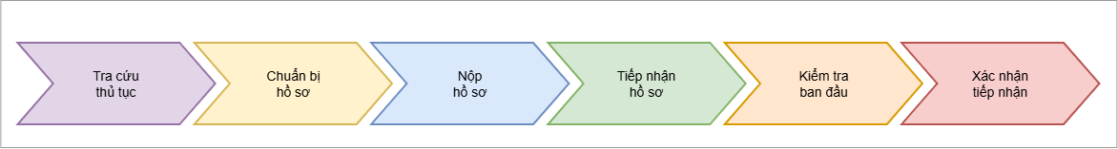
Hình 1. Quy trình tiếp nhận hồ sơ
Tác nhân thực hiện:
Người nộp hồ sơ: Tra cứu thủ tục, chuẩn bị hồ sơ, nộp hồ sơ và nhận phiếu hẹn trả kết quả.
Công chức Bộ phận Một cửa: Tiếp nhận hồ sơ, kiểm tra thành phần và tính hợp lệ ban đầu, nhập thông tin hồ sơ vào hệ thống, xác nhận tiếp nhận và lập Phiếu kiểm soát quá trình giải quyết hồ sơ.
Hệ thống thông tin giải quyết TTHC: Lưu thông tin hồ sơ, cấp mã hồ sơ, cập nhật trạng thái và hỗ trợ lập/in/gửi Phiếu tiếp nhận hồ sơ và hẹn trả kết quả.
Công chức/Đơn vị chuyên môn: Nhận hồ sơ sau khi được Bộ phận Một cửa tiếp nhận để tiếp tục kiểm tra, thẩm định và xử lý theo quy định.
Mô tả quy trình:
Bước 1. Tra cứu thủ tục
Người nộp hồ sơ tra cứu thông tin về thủ tục hành chính cần thực hiện. Nội dung tra cứu bao gồm thành phần hồ sơ, số lượng giấy tờ, hình thức nộp, thời hạn giải quyết, phí hoặc lệ phí và cơ quan có thẩm quyền tiếp nhận.
Việc tra cứu có thể thực hiện trên Cổng dịch vụ công, tại Bộ phận Một cửa hoặc thông qua hướng dẫn của cán bộ.
Bước 2. Chuẩn bị hồ sơ
Sau khi xác định đúng thủ tục, Người nộp hồ sơ tra chuẩn bị các tờ khai, giấy tờ và tài liệu theo quy định.
Người nộp cần kiểm tra các thông tin bắt buộc, ký xác nhận khi cần và chuẩn bị bản chính, bản sao hoặc tệp điện tử tương ứng với hình thức nộp hồ sơ.
Bước 3. Nộp hồ sơ
Người nộp hồ sơ tra nộp hồ sơ cho cơ quan có thẩm quyền.
Hồ sơ có thể được nộp:
- Trực tiếp tại Bộ phận Một cửa;
- Trực tuyến trên hệ thống;
- Qua dịch vụ bưu chính, nếu thủ tục cho phép.
Sau khi nhận hồ sơ, cán bộ Một cửa ghi nhận thông tin người nộp và nội dung yêu cầu giải quyết.
Bước 4. Tiếp nhận hồ sơ
Cán bộ Bộ phận Một cửa tiếp nhận hồ sơ do cá nhân/tổ chức nộp và ghi nhận các thông tin ban đầu của người nộp, thủ tục hành chính yêu cầu giải quyết và hình thức nộp hồ sơ.
Trường hợp cần thiết, cán bộ kiểm tra hoặc hỗ trợ người nộp về tài khoản trên Cổng Dịch vụ công và hệ thống giải quyết thủ tục hành chính.
Sau đó hồ sơ được chuyển sang bước kiểm tra thành phần, tính đầy đủ, hợp lệ và thẩm quyền tiếp nhận.
Bước 5. Kiểm tra hồ sơ
Cán bộ Bộ phận Một cửa kiểm tra thành phần, số lượng và nội dung hồ sơ đã được người nộp cung cấp.
Nội dung kiểm tra bao gồm sự đầy đủ của giấy tờ, các trường thông tin bắt buộc, tính rõ ràng và thống nhất của thông tin, tình trạng bản chính, bản sao hoặc tệp điện tử và thẩm quyền tiếp nhận của cơ quan.
- Nếu hồ sơ đầy đủ, hợp lệ và thuộc thẩm quyền, hồ sơ được tiếp tục tiếp nhận để giải quyết.
- Nếu hồ sơ chưa đầy đủ hoặc cần bổ sung, cán bộ hướng dẫn người nộp bổ sung, hoàn thiện hồ sơ.
- Nếu hồ sơ không hợp lệ hoặc không thuộc thẩm quyền giải quyết, cán bộ thông báo và hướng dẫn người nộp thực hiện theo quy định.
Bước 6. Cấp phiếu hẹn
Đối với hồ sơ đầy đủ, hợp lệ và thuộc thẩm quyền, cán bộ Bộ phận Một cửa xác nhận tiếp nhận hồ sơ.
Cán bộ thực hiện cập nhật thông tin hồ sơ trên hệ thống, cấp mã hồ sơ, lưu thông tin cần thiết và in hoặc gửi điện tử Phiếu tiếp nhận hồ sơ và hẹn trả kết quả cho người nộp.
Sau khi hoàn tất việc tiếp nhận, hồ sơ được chuyển đến bộ phận chuyên môn hoặc đơn vị có trách nhiệm để tiếp tục xử lý theo quy định.
Đối tượng khách hàng:
Đối tượng khách hàng của quy trình là cá nhân hoặc tổ chức có nhu cầu thực hiện thủ tục hành chính. Khách hàng là người kích hoạt quy trình thông qua việc tra cứu thủ tục, chuẩn bị và nộp hồ sơ đến Bộ phận Một cửa.
Giá trị quy trình này mang lại cho khách mang chủ yếu ở việc giúp nộp hồ sơ đúng ngay từ đầu, giảm thời gian chờ và tăng tính minh bạch
Các kết quả có thể xảy ra:
Hồ sơ được tiếp nhận: Hồ sơ đầy đủ, hợp lệ và thuộc thẩm quyền. Hệ thống cấp mã hồ sơ và Phiếu tiếp nhận, hẹn trả kết quả.
Hồ sơ cần bổ sung: Hồ sơ còn thiếu giấy tờ hoặc điền thông tin kê khai còn thiếu. Sau khi đầy đủ Công chức có thể kiểm tra lại và tiếp nhận.
Hồ sơ bị từ chối tiếp nhận: Hồ sơ không hợp lệ, không đáp ứng điều kiện hoặc không thể hoàn thiện tại thời điểm tiếp nhận.
Hồ sơ bị từ chối tiếp nhận: Hồ sơ chưa đúng quy định pháp luật, sai biểu mẫu, lỗi trực tuyến hoặc cơ quan không đủ thẩm quyền tiếp nhận (ví dụ: Làm giấy căn cước phải qua bộ công an).
Người nộp rút hồ sơ: Người nộp hồ sơ tra không tiếp tục thực hiện thủ tục và đề nghị rút hồ sơ.

2.1.3.2 Quy trình kiểm tra, thẩm định và xử lý hồ sơ 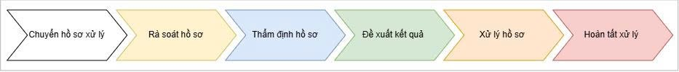
Hình 2. Quy trình kiểm tra, thẩm định và xử lý hồ sơ
Tác nhân thực hiện
Công chức Bộ phận Một cửa: Chuyển hồ sơ đã được tiếp nhận đến công chức hoặc đơn vị chuyên môn có trách nhiệm xử lý; tiếp nhận lại hồ sơ bổ sung nếu có.
Công chức/Đơn vị chuyên môn: Rà soát, kiểm tra, thẩm định và xử lý hồ sơ; đề xuất kết quả; lập dự thảo kết quả giải quyết hoặc văn bản không giải quyết.
Cơ quan/Bộ phận phối hợp: Cung cấp thông tin, ý kiến chuyên môn hoặc hỗ trợ xác minh khi hồ sơ có nội dung cần làm rõ.
Lãnh đạo/Người có thẩm quyền: Xem xét đề xuất, kiểm tra dự thảo và phê duyệt kết quả xử lý theo thẩm quyền.
Hệ thống thông tin giải quyết TTHC: Chuyển hồ sơ giữa các bộ phận, lưu tài liệu, cập nhật trạng thái, ghi nhận tiến trình và hỗ trợ gửi thông báo.
Người nộp hồ sơ: Bổ sung, chỉnh sửa hoặc cung cấp thêm thông tin khi nhận được yêu cầu từ cơ quan xử lý.
Mô tả quy trình
Bước 1. Chuyển hồ sơ xử lý
Sau khi hồ sơ đã được Bộ phận Một cửa tiếp nhận, hồ sơ được chuyển đến công chức hoặc đơn vị chuyên môn có trách nhiệm giải quyết.
Hệ thống ghi nhận việc chuyển hồ sơ và cập nhật trạng thái để đơn vị chuyên môn biết hồ sơ đang chờ xử lý.
Bước 2. Rà soát hồ sơ
Công chức chuyên môn tiếp nhận và xem lại toàn bộ hồ sơ. Nội dung rà soát bao gồm:
- Thành phần giấy tờ trong hồ sơ;
- Thông tin kê khai của người nộp;
- Tính thống nhất giữa các giấy tờ;
- Tệp điện tử và tài liệu đính kèm;
- Thẩm quyền và điều kiện giải quyết;
Các yêu cầu bổ sung trước đó, nếu có.
Kết quả rà soát giúp xác định hồ sơ có đủ điều kiện để tiếp tục thẩm định hay cần bổ sung, xác minh hoặc dừng xử lý.
Bước 3. Thẩm định hồ sơ
Nếu hồ sơ cơ bản đầy đủ, công chức chuyên môn tiến hành thẩm định.
Ở bước này, công chức kiểm tra kỹ hơn về nội dung, căn cứ pháp lý, tính chính xác và mức độ đáp ứng điều kiện của hồ sơ.
- Trường hợp cần làm rõ thêm, đơn vị chuyên môn có thể:
- Yêu cầu người nộp bổ sung;
- Gửi yêu cầu xác minh;
- Lấy ý kiến cơ quan hoặc bộ phận phối hợp;
Đối chiếu với dữ liệu có liên quan.
Sau khi có đủ thông tin, công chức đưa ra kết luận hồ sơ đạt hay không đạt yêu cầu.
Bước 4. Đề xuất kết quả
Dựa trên kết quả thẩm định, công chức chuyên môn đề xuất hướng xử lý hồ sơ.
Các hướng đề xuất có thể gồm:
- Đề xuất giải quyết hồ sơ;
- Đề xuất yêu cầu bổ sung;
- Đề xuất không giải quyết;
- Đề xuất dừng xử lý;
Đề xuất chuyển cơ quan có thẩm quyền nếu phát hiện hồ sơ không thuộc phạm vi giải quyết.
Đây chưa phải kết quả chính thức mà chỉ là ý kiến chuyên môn để làm căn cứ cho bước tiếp theo.
Bước 5. Xử lý hồ sơ
Công chức chuyên môn thực hiện việc xử lý theo kết quả đã đề xuất.
Nếu hồ sơ đạt yêu cầu, công chức lập dự thảo kết quả giải quyết. Nếu hồ sơ không đạt, công chức lập dự thảo văn bản không giải quyết và ghi rõ lý do.
Trường hợp dự thảo chưa phù hợp, hồ sơ được hiệu chỉnh và rà soát lại trước khi trình người có thẩm quyền.
Bước 6. Hoàn tất xử lý
Sau khi hồ sơ và dự thảo đã được kiểm tra đầy đủ, kết quả được chuyển sang bước phê duyệt hoặc ký ban hành.
Hệ thống cập nhật trạng thái hồ sơ, lưu lại các tài liệu liên quan và kết thúc giai đoạn thẩm định, xử lý.
- Đầu ra của quy trình có thể là:
- Dự thảo kết quả giải quyết;
- Dự thảo văn bản không giải quyết;
- Yêu cầu bổ sung hồ sơ;
- Đề xuất dừng xử lý;
Hồ sơ chuyển sang bước phê duyệt.
Đối tượng khách hàng
Đối tượng khách hàng của quy trình là cá nhân hoặc tổ chức đã nộp hồ sơ và có nhu cầu được cơ quan nhà nước xem xét, giải quyết thủ tục hành chính.
Khách hàng không trực tiếp thực hiện các bước rà soát và thẩm định, nhưng là người nhận giá trị cuối cùng từ quy trình. Khách hàng cũng có trách nhiệm bổ sung hoặc giải trình thêm khi cơ quan chuyên môn yêu cầu.
Quy trình này giúp hồ sơ được kiểm tra và xử lý rõ ràng, hạn chế sai sót, bảo đảm đúng quy định và giúp người dân dễ theo dõi tình trạng hồ sơ.
Các kết quả có thể xảy ra
Hồ sơ đạt yêu cầu: Hồ sơ đầy đủ, thông tin chính xác và đáp ứng điều kiện giải quyết. Công chức chuyên môn lập dự thảo kết quả và chuyển sang bước phê duyệt.
Hồ sơ cần bổ sung: Hồ sơ còn thiếu giấy tờ, thông tin chưa đầy đủ, chưa chính xác hoặc chưa thống nhất. Công chức lập yêu cầu bổ sung và gửi cho người nộp hoàn thiện.
Hồ sơ cần xác minh hoặc phối hợp: Hồ sơ có nội dung chưa rõ hoặc cần đối chiếu thêm. Đơn vị chuyên môn gửi yêu cầu đến cơ quan hoặc bộ phận liên quan để lấy ý kiến, dữ liệu hoặc kết quả xác minh.
Hồ sơ không đạt yêu cầu: Qua thẩm định, hồ sơ không đáp ứng điều kiện giải quyết. Công chức lập dự thảo văn bản không giải quyết và nêu rõ lý do.
Hồ sơ bị dừng xử lý: Hồ sơ không thể tiếp tục giải quyết do không đủ điều kiện, người nộp không bổ sung theo yêu cầu hoặc có căn cứ phải dừng xử lý.
Dự thảo cần hiệu chỉnh: Nội dung dự thảo còn sai sót, thiếu căn cứ hoặc chưa đúng hình thức nên được trả lại để chỉnh sửa và rà soát lại.
Hồ sơ được chuyển phê duyệt: Hồ sơ và dự thảo đã hoàn chỉnh, được chuyển đến lãnh đạo hoặc người có thẩm quyền xem xét.
Hồ sơ không thuộc thẩm quyền: Trong quá trình rà soát hoặc thẩm định, cơ quan phát hiện hồ sơ không thuộc phạm vi giải quyết nên hướng dẫn hoặc chuyển đến đúng cơ quan có thẩm quyền.

2.1.3.3 Quy trình phê duyệt và ban hành kết quả
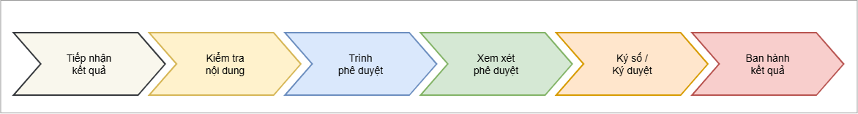
Hình 3. Quy trình phê duyệt và ban hành kết quả

2.1.3.4 Quy trình trả kết quả và thông báo
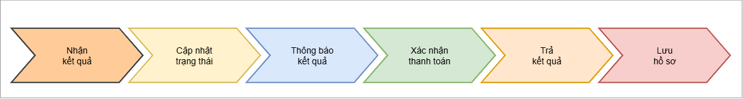
Hình 3. Quy trình trả kết quả và thông báo
Tác nhân thực hiện
Công chức chuyên môn; lãnh đạo hoặc người có thẩm quyền phê duyệt; hệ thống ký số; hệ thống thông tin giải quyết thủ tục hành chính.
Mô tả quy trình
Bước 1. Trình phê duyệt
Sau khi hoàn tất quá trình xử lý hồ sơ và chuẩn bị dự thảo kết quả, công chức chuyên môn chuyển hồ sơ cùng dự thảo kết quả đến cấp có thẩm quyền để thực hiện quy trình phê duyệt.
Bước 2. Tiếp nhận hồ sơ trình duyệt
Bộ phận hoặc người có thẩm quyền tiếp nhận hồ sơ, dự thảo kết quả và các tài liệu liên quan được chuyển từ công chức chuyên môn.
Bước 3. Rà soát dự thảo
Dự thảo kết quả được rà soát về nội dung, thông tin hồ sơ, căn cứ pháp lý và tính đầy đủ trước khi đưa ra quyết định phê duyệt.
Bước 4. Xem xét phê duyệt
Lãnh đạo hoặc người có thẩm quyền xem xét hồ sơ và dự thảo kết quả để quyết định chấp thuận, yêu cầu chỉnh sửa hoặc trả lại để xử lý bổ sung.
Bước 5. Ký số/Ký duyệt
Đối với dự thảo được chấp thuận, người có thẩm quyền thực hiện ký số hoặc ký duyệt theo quy định để xác nhận giá trị pháp lý của kết quả giải quyết.
Bước 6. Ban hành kết quả
Kết quả sau khi được ký được ghi nhận chính thức trên hệ thống, cập nhật trạng thái và chuyển sang quy trình trả kết quả cho người nộp hồ sơ.ĐỐI TƯỢNG KHÁCH HÀNG
Người dân hoặc tổ chức có hồ sơ đã được giải quyết và đang chờ nhận kết quả.
CÁC KẾT QUẢ CÓ THỂ XẢY RA
Kết quả được trả thành công; hồ sơ chờ người dân đến nhận; hồ sơ chưa được trả do chưa hoàn thành thanh toán; việc giao kết quả qua bưu chính không thành công; hoặc hồ sơ được đóng và lưu trữ sau khi hoàn tất.

2.1.4 Quy trình hỗ trợ (Processs Support).

2.2 Mô hình hóa quy trình quản lý (Processs Management).

2.3 Mô hình hóa quy trình cốt lõi (Processs Core).

2.3.1 Mô hình hóa quy trình tiếp nhận hồ sơ
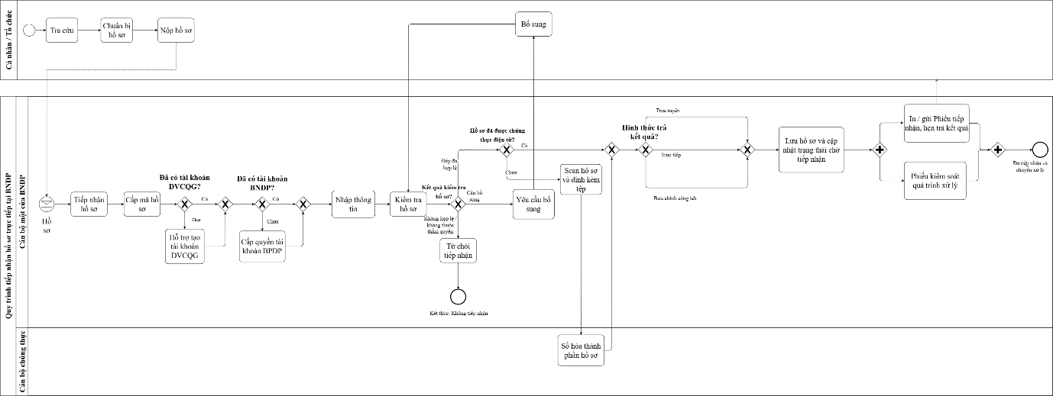
Hình 4. Mô hình hóa quy trình tiếp nhận hồ sơ trực tiếp tại BNĐP

2.3.1.1 Mô tả quy trình
Bảng 2. Mô tả mô hình quy trình tiếp nhận hồ trực tiếp BNĐP
STT | Bước | Tác nhân | Mô tả
1 | B1: Cá nhân/tổ chức nộp hồ sơ | Cá nhân/Tổ chức | Cá nhân hoặc tổ chức chuẩn bị hồ sơ theo thành phần quy định và nộp trực tiếp tại Bộ phận Một cửa. Hồ sơ bao gồm đơn đề nghị, giấy tờ pháp lý và các tài liệu chuyên ngành có liên quan đến thủ tục hành chính cần giải quyết.
2 | B2: Tiếp nhận hồ sơ và thông tin người nộp | Cán bộ một cửa | Cán bộ một cửa tiếp nhận hồ sơ, kiểm tra sơ bộ thông tin người nộp và xác định thủ tục hành chính mà cá nhân hoặc tổ chức yêu cầu giải quyết. Thông tin liên hệ của người nộp được ghi nhận để phục vụ việc thông báo và trả kết quả.
3 | B3: Kiểm tra tài khoản Cổng DVCQG | Cán bộ một cửa; Hệ thống | Cán bộ sử dụng số định danh cá nhân, số căn cước công dân, số hộ chiếu, mã số thuế hoặc mã số doanh nghiệp để kiểm tra cá nhân hoặc tổ chức đã có tài khoản trên Cổng Dịch vụ công quốc gia hay chưa.
4 | B4: Hỗ trợ tạo tài khoản Cổng DVCQG | Cán bộ một cửa; Cá nhân/Tổ chức | Trường hợp người nộp chưa có tài khoản, cán bộ hướng dẫn hoặc hỗ trợ đăng ký tài khoản trên Cổng Dịch vụ công quốc gia. Tài khoản được sử dụng để theo dõi trạng thái hồ sơ, nhận thông báo và khai thác các dịch vụ công trực tuyến.
5 | B5: Kiểm tra tài khoản trên HTTT giải quyết TTHC | Cán bộ một cửa; Hệ thống | Sau khi kiểm tra tài khoản Cổng Dịch vụ công quốc gia, cán bộ hoặc hệ thống tiếp tục xác định cá nhân, tổ chức đã có tài khoản trên Hệ thống thông tin giải quyết thủ tục hành chính của Bộ, ngành, địa phương hay chưa.
6 | B6: Tạo và liên kết tài khoản | Hệ thống; Cán bộ một cửa | Nếu người nộp chưa có tài khoản trên hệ thống của Bộ, ngành, địa phương, hệ thống tạo tài khoản tương ứng và liên kết với tài khoản Cổng Dịch vụ công quốc gia thông qua thông tin định danh duy nhất của cá nhân hoặc tổ chức.
7 | B7: Nhập thông tin hồ sơ vào hệ thống | Cán bộ một cửa | Cán bộ nhập các thông tin cơ bản của hồ sơ như người nộp, chủ hồ sơ, tên thủ tục hành chính, thời gian tiếp nhận, hình thức nộp hồ sơ, thông tin liên hệ và các dữ liệu cần thiết khác.
8 | B8: Kiểm tra thành phần, số lượng và tính hợp lệ | Cán bộ một cửa | Cán bộ đối chiếu hồ sơ thực tế với thành phần hồ sơ theo quy định. Nội dung kiểm tra bao gồm số lượng tài liệu, mức độ đầy đủ, tính chính xác, tính hợp lệ và việc hồ sơ có thuộc thẩm quyền giải quyết của cơ quan hay không.
9 | B9: Xử lý kết quả kiểm tra hồ sơ | Cán bộ một cửa; Cá nhân/Tổ chức | Sau khi kiểm tra, hồ sơ được xử lý theo một trong ba trường hợp:  Hồ sơ đầy đủ, hợp lệ: Cán bộ xác nhận hồ sơ đủ điều kiện tiếp nhận và chuyển sang bước kiểm tra chứng thực điện tử.  Hồ sơ cần bổ sung, hoàn thiện: Cán bộ ghi rõ nội dung còn thiếu, lập Phiếu yêu cầu bổ sung và thông báo cho cá nhân hoặc tổ chức. Sau khi bổ sung, hồ sơ quay lại bước 8 để kiểm tra lại.  Hồ sơ không hợp lệ hoặc không thuộc thẩm quyền: Cán bộ lập Phiếu từ chối tiếp nhận, ghi rõ lý do hoặc hướng dẫn người nộp đến cơ quan có thẩm quyền; quy trình kết thúc tại nhánh này.
10 | B10: Kiểm tra chứng thực điện tử | Cán bộ một cửa | Đối với hồ sơ đầy đủ và hợp lệ, cán bộ kiểm tra các giấy tờ, tài liệu đã có dữ liệu điện tử hoặc đã được chứng thực điện tử hay chưa. Tài liệu điện tử hợp lệ có thể được khai thác, tái sử dụng mà người nộp không phải cung cấp lại.
11 | B11: Scan, số hóa và chứng thực điện tử | Cán bộ một cửa; Cán bộ chứng thực | Đối với giấy tờ chưa có dữ liệu điện tử, cán bộ thực hiện scan hoặc sao chụp, tải tệp lên hệ thống và chuyển chứng thực điện tử khi cần thiết. Tài liệu số hóa phải bảo đảm đầy đủ, toàn vẹn, chính xác và thống nhất với bản giấy.
12 | B12: Ghi nhận hình thức nhận kết quả | Cá nhân/Tổ chức; Cán bộ một cửa | Cá nhân hoặc tổ chức lựa chọn nhận kết quả trực tiếp tại Bộ phận Một cửa, nhận trực tuyến hoặc nhận tại nhà qua dịch vụ bưu chính công ích. Cán bộ ghi nhận hình thức đã lựa chọn và cập nhật thông tin người nhận trên hệ thống.
13 | B13: Lưu hồ sơ, cấp mã và cập nhật trạng thái | Cán bộ một cửa; Hệ thống | Cán bộ kiểm tra lại các thông tin đã nhập và thực hiện lưu hồ sơ. Hệ thống cấp mã hồ sơ để phục vụ tra cứu, theo dõi; đồng thời cập nhật trạng thái của hồ sơ trong quá trình tiếp nhận và giải quyết.
14 | B14: In hoặc gửi Phiếu tiếp nhận và hẹn trả kết quả | Cán bộ một cửa; Hệ thống | Sau khi lưu hồ sơ thành công, cán bộ in hoặc gửi Phiếu tiếp nhận và hẹn trả kết quả cho người nộp. Phiếu thể hiện mã hồ sơ, ngày tiếp nhận, thời hạn giải quyết, cơ quan xử lý và hình thức nhận kết quả.
15 | B15: Chuyển hồ sơ đến đơn vị chuyên môn | Cán bộ một cửa; Hệ thống | Cán bộ một cửa chuyển hồ sơ điện tử và các tài liệu có liên quan đến cán bộ hoặc đơn vị chuyên môn có trách nhiệm xử lý. Hệ thống ghi nhận việc chuyển hồ sơ và cập nhật hồ sơ sang trạng thái đang xử lý.
16 | B16: Kiểm tra, thẩm định và xử lý hồ sơ | Cán bộ/Đơn vị chuyên môn | Cán bộ chuyên môn kiểm tra nội dung hồ sơ, đối chiếu với các quy định chuyên ngành và đánh giá điều kiện giải quyết thủ tục hành chính. Kết quả thẩm định và các nội dung xử lý được ghi nhận, lưu trữ trên hệ thống.
17 | B17: Thẩm tra, xác minh hoặc lấy ý kiến | Cán bộ chuyên môn; Cơ quan phối hợp | Khi cần thêm căn cứ, cán bộ chuyên môn thực hiện thẩm tra, xác minh hoặc gửi yêu cầu lấy ý kiến cơ quan phối hợp. Kết quả xác minh và ý kiến phản hồi được số hóa, cập nhật và lưu cùng hồ sơ để làm căn cứ xử lý.
18 | B18: Lập dự thảo kết quả hoặc văn bản không giải quyết | Cán bộ chuyên môn | Căn cứ kết quả thẩm định, cán bộ chuyên môn lập dự thảo kết quả giải quyết thủ tục hành chính. Nếu hồ sơ không đáp ứng điều kiện chuyên môn, cán bộ lập dự thảo văn bản không giải quyết và nêu rõ căn cứ, lý do.
19 | B19: Trình lãnh đạo phê duyệt | Cán bộ chuyên môn; Lãnh đạo/Người có thẩm quyền | Dự thảo kết quả được trình lãnh đạo hoặc người có thẩm quyền xem xét. Nếu nội dung chưa đạt yêu cầu, hồ sơ được trả lại đơn vị chuyên môn để chỉnh sửa; nếu đạt yêu cầu, lãnh đạo thực hiện phê duyệt.
20 | B20: Ký số, ban hành và chuyển chờ trả kết quả | Lãnh đạo/Người có thẩm quyền; Hệ thống | Kết quả được ký số, ban hành và lưu trên hệ thống. Hệ thống cập nhật hồ sơ sang trạng thái chờ trả kết quả để Bộ phận Một cửa tiếp tục trả kết quả cho cá nhân hoặc tổ chức theo hình thức đã đăng ký.

2.3.1.2 Sơ đồ tổ chức
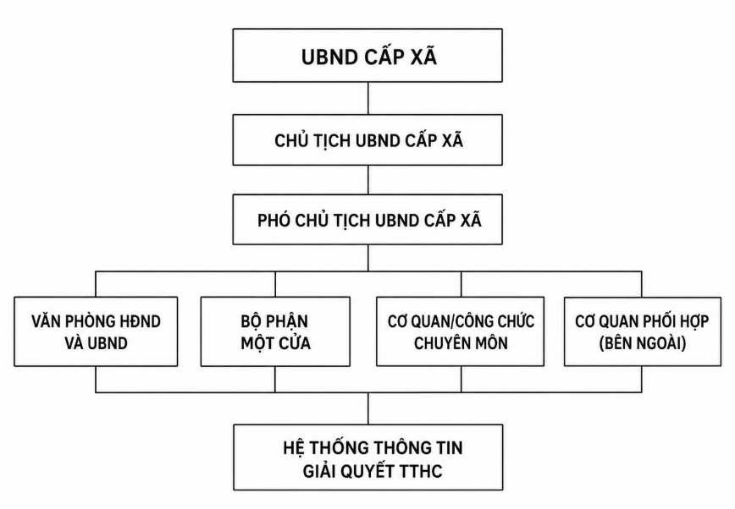
Hình 5 Sơ tổ chức tiếp nhận hồ sơ
1. UBND cấp xã
- Tổ chức, quản lý và điều hành chung hoạt động giải quyết thủ tục hành chính tại địa phương.
- Chỉ đạo các bộ phận trực thuộc thực hiện đúng quy trình, đúng thẩm quyền và đúng thời hạn.
- Bảo đảm việc tiếp nhận, xử lý và trả kết quả hồ sơ được thực hiện thống nhất.
- Chịu trách nhiệm chung về chất lượng và hiệu quả giải quyết thủ tục hành chính.
2. Chủ tịch UBND cấp xã
- Lãnh đạo và chỉ đạo chung toàn bộ hoạt động của UBND cấp xã.
- Phân công nhiệm vụ cho các bộ phận, cán bộ có liên quan trong quá trình giải quyết hồ sơ.
- Xem xét, quyết định hoặc phê duyệt các nội dung thuộc thẩm quyền.
- Chịu trách nhiệm cuối cùng về kết quả giải quyết thủ tục hành chính tại UBND cấp xã.
3. Phó Chủ tịch UBND cấp xã
- Hỗ trợ Chủ tịch UBND cấp xã trong công tác chỉ đạo, điều hành.
- Theo dõi, kiểm tra việc giải quyết hồ sơ thuộc lĩnh vực được phân công phụ trách.
- Tham gia xem xét, xử lý các hồ sơ cần ý kiến chỉ đạo.
- Báo cáo, đề xuất với Chủ tịch UBND cấp xã về những trường hợp phát sinh hoặc khó khăn trong quá trình thực hiện.
4. Văn phòng HĐND và UBND
- Tham mưu, tổng hợp và theo dõi tiến độ giải quyết hồ sơ thủ tục hành chính.
- Kiểm tra thể thức, thủ tục và thành phần hồ sơ trước khi trình lãnh đạo xem xét.
- Hỗ trợ công tác văn thư, lưu trữ và phát hành văn bản, kết quả giải quyết hồ sơ.
- Đôn đốc các bộ phận liên quan thực hiện đúng tiến độ và quy định.
5. Bộ phận Một cửa
- Tiếp nhận hồ sơ và thông tin của cá nhân, tổ chức đến thực hiện thủ tục hành chính.
- Kiểm tra sơ bộ thành phần hồ sơ, hướng dẫn bổ sung hoặc hoàn thiện khi cần thiết.
- Nhập thông tin hồ sơ vào hệ thống, số hóa hồ sơ và cấp mã hồ sơ.
- Lập giấy tiếp nhận, giấy hẹn trả kết quả hoặc phiếu yêu cầu bổ sung, phiếu từ chối nếu có.
- Chuyển hồ sơ đến bộ phận chuyên môn để xử lý.
- Trả kết quả cho cá nhân, tổ chức theo hình thức đã đăng ký.
6. Cơ quan/Công chức chuyên môn
- Kiểm tra, thẩm định nội dung hồ sơ theo lĩnh vực chuyên môn phụ trách.
- Đối chiếu hồ sơ với các quy định pháp luật và điều kiện giải quyết thủ tục hành chính.
- Thực hiện thẩm tra, xác minh hoặc lấy ý kiến cơ quan liên quan khi cần thiết.
- Lập dự thảo kết quả giải quyết hồ sơ hoặc văn bản không giải quyết hồ sơ.
- Trình lãnh đạo UBND cấp xã xem xét, phê duyệt theo thẩm quyền.
7. Cơ quan phối hợp (bên ngoài)
- Phối hợp cung cấp thông tin, tài liệu hoặc ý kiến chuyên môn khi có yêu cầu.
- Tham gia xác minh, thẩm tra hoặc đối chiếu thông tin liên quan đến hồ sơ.
- Hỗ trợ giải quyết các hồ sơ liên thông hoặc hồ sơ có nội dung thuộc phạm vi quản lý của nhiều cơ quan.
- Gửi kết quả phản hồi để làm căn cứ cho UBND cấp xã xử lý hồ sơ.
8. Hệ thống thông tin giải quyết TTHC
- Hỗ trợ nhập liệu, lưu trữ và quản lý hồ sơ thủ tục hành chính dưới dạng điện tử.
- Cấp mã hồ sơ, cập nhật trạng thái và theo dõi tiến độ xử lý hồ sơ.
- Hỗ trợ luân chuyển hồ sơ giữa các bộ phận trong quá trình giải quyết.
- Lưu trữ kết quả giải quyết, hỗ trợ tra cứu và gửi thông báo cho cá nhân, tổ chức.

2.3.2 Mô hình hóa quy trình kiểm tra, thẩm định và xử lý hồ sơ
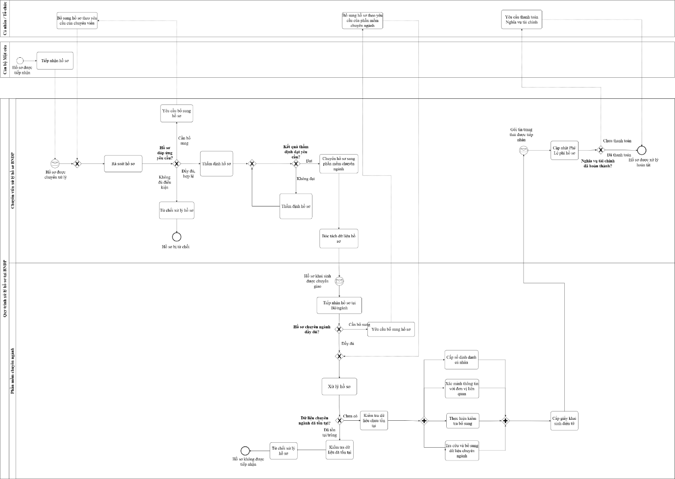
Hình 6. Mô hình hóa quy trình kiểm tra, thẩm định, xử lý hồ sơ.

2.3.2.1 m

2.4 Mô hình hóa quy trình hỗ trợ (Processs Support)

Chương III. PHÂN TÍCH QUY TRÌNH.

3.1 Phân tích quy trình tiếp nhận hồ sơ

Phân tích định tính

3.1.1.1 Phân tích giá trị gia tăng
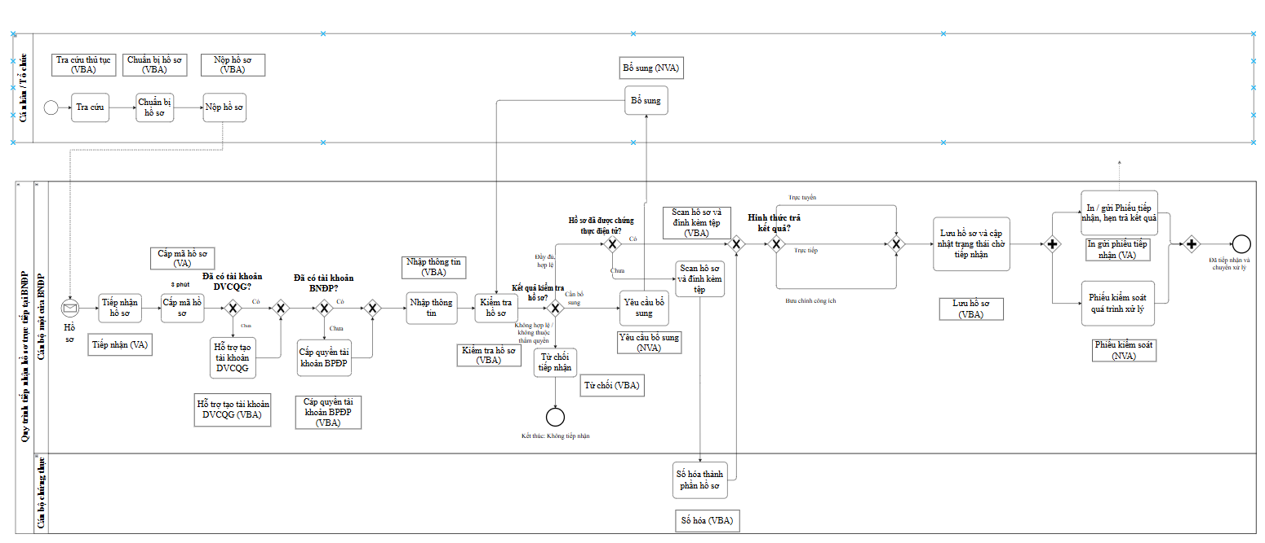
Hình 7. Phân tích giá trị gia tăng trên quy trình tiếp nhận
Bảng 3. phân tích định tính
STT | Task | Phân loại | Vấn đề / điểm cần phân tích | Tác động | Cách khắc phục / cải tiến
1 | Tra cứu thủ tục | VA | Người dân có thể tra cứu sai thủ tục hoặc không hiểu yêu cầu hồ sơ | Chuẩn bị sai, phải làm lại | Chuẩn hóa hướng dẫn trên Cổng DVC; bổ sung checklist hồ sơ và chức năng tìm kiếm theo nhu cầu
2 | Chuẩn bị hồ sơ | VA | Có thể thiếu giấy tờ, sai biểu mẫu hoặc kê khai chưa đầy đủ | Dẫn đến yêu cầu bổ sung | Cung cấp biểu mẫu điện tử, checklist và cảnh báo thành phần bắt buộc trước khi nộp
3 | Nộp hồ sơ | VA | Người dân có thể chọn sai cơ quan hoặc sai hình thức nộp | Mất thời gian chuyển/từ chối hồ sơ | Hệ thống tự xác định cơ quan có thẩm quyền dựa trên loại thủ tục và thông tin người nộp
4 | Tiếp nhận hồ sơ | VA | Có thể phát sinh thời gian chờ khi đông người hoặc hồ sơ đến cùng lúc | Tăng thời gian chờ | Phân luồng hồ sơ, lấy số tự động, đặt lịch và ưu tiên hồ sơ trực tuyến
5 | Cấp mã hồ sơ | VA | Nếu cán bộ phải thao tác thủ công có thể mất thời gian hoặc nhập sai | Khó tra cứu, sai thông tin hồ sơ | Hệ thống tự động cấp mã ngay khi hồ sơ được ghi nhận
6 | Kiểm tra tài khoản DVCQG | VBA | Phải tra cứu tài khoản trước khi tiếp tục xử lý | Tăng thao tác hành chính | Tích hợp đăng nhập/định danh một lần và tự động kiểm tra tài khoản
7 | Hỗ trợ tạo tài khoản DVCQG | VBA | Người chưa có tài khoản cần cán bộ hỗ trợ | Làm tăng thời gian tại quầy | Hướng dẫn người dân tạo tài khoản trước; hỗ trợ QR/link đăng ký nhanh
8 | Kiểm tra tài khoản HTTT giải quyết TTHC | VBA | Kiểm tra lại tài khoản trên hệ thống thứ hai có thể trùng với bước trước | Tăng thao tác, có nguy cơ dữ liệu không đồng bộ | Đồng bộ tài khoản DVCQG và HTTT TTHC bằng mã định danh duy nhất
9 | Cấp quyền/Tạo và liên kết tài khoản | VBA | Có thể phải tạo thêm tài khoản hoặc cấp quyền thủ công | Tốn thời gian và dễ sai | Tự động tạo/liên kết tài khoản khi xác thực định danh thành công
10 | Nhập thông tin hồ sơ | VBA | Dữ liệu người dân đã khai có thể bị cán bộ nhập lại | Lãng phí nhập liệu, dễ sai thông tin | Tự động lấy dữ liệu từ hồ sơ điện tử, CSDL dân cư và tài khoản người dùng
11 | Kiểm tra hồ sơ | VBA | Cán bộ phải đối chiếu nhiều giấy tờ và nguồn dữ liệu | Tốn thời gian kiểm tra | Xây dựng checklist điện tử; hệ thống tự kiểm tra trường bắt buộc và đối chiếu dữ liệu có sẵn
12 | Yêu cầu bổ sung | NVA | Phát sinh vì hồ sơ chưa đầy đủ hoặc không chính xác | Làm tăng cycle time, người dân phải chờ/làm lại | Kiểm tra tự động trước khi cho phép nộp; hướng dẫn bổ sung đầy đủ một lần
13 | Bổ sung hồ sơ | NVA | Người dân phải quay lại hoặc gửi thêm giấy tờ | Rework, tăng thời gian và công sức | Cho phép bổ sung trực tuyến, thông báo rõ chính xác tài liệu còn thiếu
14 | Từ chối tiếp nhận | VBA | Có thể phát hiện sai thẩm quyền quá muộn, sau khi đã thực hiện nhiều thao tác | Lãng phí công sức cả người dân và cán bộ | Kiểm tra thẩm quyền ngay từ đầu; tự động hướng dẫn sang đúng cơ quan
15 | Kiểm tra chứng thực điện tử | VBA | Kiểm tra thủ công từng tài liệu mất thời gian | Làm chậm tiếp nhận | Kết nối hệ thống chứng thực/chữ ký số để tự xác thực tài liệu
16 | Scan hồ sơ và đính kèm tệp | VBA | Hồ sơ giấy phải scan lại, thao tác thủ công | Tốn thời gian, có thể sai tên/thiếu tệp | Ưu tiên hồ sơ điện tử; scan tự động, nhận dạng và gắn tệp với đúng thành phần
17 | Số hóa thành phần hồ sơ | VBA | Có khả năng trùng với scan/đính kèm | Tăng thao tác xử lý | Gộp scan và số hóa thành một công đoạn nếu nghiệp vụ cho phép; tái sử dụng dữ liệu đã số hóa
18 | Ghi nhận hình thức trả kết quả | VA | Cán bộ phải hỏi và nhập lại lựa chọn của người dân | Phát sinh thao tác nhỏ | Cho người dân chọn hình thức nhận ngay lúc nộp và tự động lưu lựa chọn
19 | Lưu hồ sơ | VBA | Nếu cần thao tác lưu thủ công nhiều bước có thể chậm | Tăng thời gian xử lý | Hệ thống tự lưu sau khi xác nhận tiếp nhận
20 | Cập nhật trạng thái hồ sơ | VBA | Cán bộ cập nhật thủ công dễ quên hoặc cập nhật chậm | Người dân không biết trạng thái thật | Tự động thay đổi trạng thái khi hoàn thành từng task
21 | In/gửi Phiếu tiếp nhận và hẹn trả kết quả | VA | In giấy gây tốn thời gian, giấy và chi phí | Tăng thao tác nhưng vẫn mang giá trị cho người dân | Ưu tiên gửi điện tử/SMS/email; chỉ in khi người dân yêu cầu
22 | In Phiếu kiểm soát quá trình xử lý | NVA | Chủ yếu phục vụ luân chuyển nội bộ, thông tin đã có trên hệ thống | In giấy, chuyển giấy, tăng thời gian | Loại bỏ bản giấy, thay bằng phiếu kiểm soát điện tử trên hệ thống
23 | Chuyển hồ sơ sang đơn vị chuyên môn | NVA | Nếu chuyển thủ công hoặc hồ sơ giấy sẽ tạo thời gian chờ | Không tạo giá trị trực tiếp, tăng handoff | Hệ thống tự động chuyển hồ sơ điện tử đến đúng công chức/đơn vị chuyên môn

3.1.2 Phân tích định lượng

Chương IV. KẾT LUẬN.
Tất cả những gì nhóm đã thực hiện trong đồ án và những kinh nghiệm đúc kết sẽ được viết tại đây. Những hạn chế hoặc sai sót gặp phải cũng sẽ được nêu tại đây, và cuối cùng sẽ vạch ra hướng phát triển trong tương lai cho đồ án hoặc đề xuất giải pháp khắc phục yếu điểm (nếu có).

NGUỒN THAM KHẢO
- Write great papers with Microsoft Word - Microsoft Support (nếu chỉ tham khảo ở một website nào đó).
- J. Kim, C. Ko, A. Frenzel, S. Ramanathan, and J. E. Homan, Nanoscale imaging and control of resistance switching in VO2 at room temperature, Applied Physics Letters 96, 213106 (2010) (nếu tham khảo các nghiên cứu, bài báo khoa học).
- Giáo trình môn học <Tên môn học> (nếu tham khảo chủ yếu trong slide bài giảng môn học).

